 | BỘ GIÁO DỤC VÀ ĐÀO TẠO  TRƯỜNG ĐẠI HỌC CÔNG NGHỆ TP. HCM

BÁO CÁO ĐỒ ÁN

HỆ THỐNG ĐẶT PHÒNG KHÁCH SẠN VÀ GỢI Ý LỊCH TRÌNH DU LỊCH

Ngành: CÔNG NGHỆ THÔNG TIN
Chuyên ngành: CÔNG NGHỆ PHẦN MỀN

Giảng viên hướng dẫn : ThS. Trịnh Đồng Thạch Trúc
Sinh viên thực hiện : Trịnh Ngọc Vũ – 2280603762
Trần Thị Kim Nghi – 2280618524
Võ Trung Kiên – 2280601607

Lớp: 22DTHG4

TP. Hồ Chí Minh, tháng 4 năm 2026

LỜI CẢM ƠN
Kính thưa Thầy,
Lời đầu tiên chúng em xin gửi lời cảm ơn chân thành nhất đến thầy Trịnh Đồng Thạch Trúc đã dành thời gian quý báu để lắng nghe và đánh giá bài báo cáo của chúng em.
Sự hỗ trợ và phản hồi từ Thầy không chỉ là nguồn động viên lớn lao mà còn là cơ hội để chúng em có cơ sở để hoàn thiện công việc của mình. Thầy đã mang đến những góp ý xây dựng và sâu sắc, giúp chúng em hiểu rõ hơn về chủ đề và cách thức cải thiện nội dung.
Chúng em không thể không nhắc đến sự đóng góp của Thầy, người đã giúp chúng em vượt qua những thách thức và phát triển từng ngày. Sự hỗ trợ và khích lệ của Thầy đã làm cho hành trình nghiên cứu và trình bày của chúng em trở nên ý nghĩa và giá trị hơn bao giờ hết.
Cuối cùng, chúng em xin kính chúc Thầy sức khỏe và thành công trong công việc nghiên cứu và giảng dạy, cũng như trong mọi lĩnh vực cuộc sống. Hãy tiếp tục lan tỏa sự kiến thức và sự nhiệt huyết của mình đến những người xung quanh và là nguồn động viên cho những thế hệ tương lai.
Xin một lần nữa, lời cảm ơn chân thành từ tận đáy lòng của chúng em!

LỜI CAM ĐOAN

Em xin cam đoan rằng đề tài “Hệ thống đặt phòng khách sạn và gợi ý lịch trình du lịch” là công trình nghiên cứu do chúng em thực hiện dưới sự hướng dẫn khoa học của giảng viên hướng dẫn.
Toàn bộ nội dung, kết quả, hình ảnh trong báo cáo này đều do chúng em trực tiếp tìm hiểu, thực hiện và tổng hợp từ quá trình nghiên cứu.
Em xin chịu hoàn toàn trách nhiệm về tính trung thực, chính xác của các kết quả nghiên cứu trong báo cáo. Báo cáo này chưa từng được công bố hay nộp để xét duyệt trong bất kỳ công trình nào khác.
Em xin cam đoan không sao chép hay sử dụng kết quả của người khác một cách không hợp lệ.

TP. HCM, Ngày 7 tháng 4 năm 2026

SINH VIÊN THỰC HIỆN
(Ký và ghi rõ họ tên)

NHẬN XÉT VÀ ĐÁNH GIÁ CỦA GIẢNG VIÊN

Qua quá trình học tập:
Giáo viên hướng dẫn có một số nhận xét, đánh giá như sau:
1/- Quá trình học tập

2/- Thực hiện báo cáo

Đánh giá chung

Kết quả đạt được:
Điểm đánh giá việc thực hiện báo cáo………/10

TP. HCM, Ngày 7 tháng 4 năm 2026

GIẢNG VIÊN HƯỚNG DẪN
MỤC LỤC

LỜI CẢM ƠN 1
LỜI CAM ĐOAN 2
NHẬN XÉT VÀ ĐÁNH GIÁ CỦA GIẢNG VIÊN 3
CHƯƠNG 1: TỔNG QUAN 7
1.1. Lý do chọn đề tài 7
1.2. Mục tiêu đề tài 7
1.3. Phạm vi nghiên cứu 7
1.4. Đối tượng và phương pháp nghiên cứu 8
1.5. Cấu trúc đồ án 8
CHƯƠNG 2: CƠ SỞ LÝ THUYẾT 9
2.1. Tổng quan các công trình liên quan 9
2.2. Các khái niệm cơ bản 9
2.3. Công nghệ sử dụng 10
CHƯƠNG 3: PHÂN TÍCH VÀ THIẾT KẾ HỆ THỐNG 12
3.1. Phân tích yêu cầu(UseCase) 12
3.2. Thiết kế kiến trúc hệ thống 13
3.3. Thiết kế luồng xử lý chi tiết 14
3.3.1. Sequence Diagram - Chức năng đặt phòng 14
3.3.2. Sequence Diagram - Gợi ý các địa điểm xung quanh 15
3.3.3. Sequence Diagram - Gợi ý lịch trình 16
3.4. Thiết kế dữ liệu 17
CHƯƠNG 4: CÀI ĐẶT VÀ HIỆN THỰC THUẬT TOÁN 18
4.1. Môi trường và công cụ 18
4.2. Hiện thực thuật toán 18
4.2.1. Hồi quy tuyến tính 18
4.2.2. Thuật toán GA và SA 19
CHƯƠNG 5: KIỂM THỬ VÀ ĐÁNH GIÁ 21
5.1. Cơ sở dữ liệu 21
5.2. Kết quả thực nghiệm 22
5.2.1. Giao diện trang chủ 22
5.2.2. Giao diện phòng 23
5.2.3. Chi tiết phòng 24
5.2.4. Giao diện đặt phòng 25
5.2.5. Giao diện chi tiết đặt phòng 26
5.2.6. Giao diện các địa điểm xung quanh 27
5.2.7. Gợi ý lịch trình 28
5.2.8. Giao diện admin dashboard 29
5.2.9. Giao diện quản lý phòng 30
5.2.10. Giao diện quản lý khách sạn 31
5.2.11. Giao diện quản lý người dùng 32
5.3. Kết luận, hạn chế và hướng phát triển 32
5.3.1. Kết luận 32
5.3.2. Hạn chế 33
5.3.3. Hướng phát triển 33
TÀI LIỆU THAM KHẢO 34

MỤC LỤC ẢNH
Hình 3.1. Hình mô hình Usecase 12
Hình 3.2. Kiến trúc hệ thống 13
Hình 3.3. Mô hình Sequence - Chức năng đặt phòng 14
Hình 3.4. Mô hình Sequence - Gợi ý các địa điểm xung quanh 15
Hình 3.5. Mô hình Sequence - Gợi ý lịch trình 16
Hình 3.6. Mô hình ERD 17
Hình 4.1. Thuật toán hồi quy quyến tính 18
Hình 4.2. Thuật toán GA+SA 19
Hình 5.1. Dữ liệu các bảng 21
Hình 5.2. Dự liệu các điểm xung quanh 21
Hình 5.3.Giao diện trang chủ 22
Hình 5.4 Giao diện phòng 23
Hình 5.5. Giao diện chi tiết phòng 24
Hình 5.6. Giao diện đặt phòng 25
Hình 5.7. Giao diện chi tiết đặt phòng 26
Hình 5.8. Giao diện các địa điểm xung quanh một khách sạn 27
Hình 5.9. Giao diện gợi ý lịch trình 28
Hình 5.10. Giao diện dashboard 29
Hình 5.11. Giao diện quản lý phòng 30
Hình 5.12. Giao diện quản lý khách sạn 31
Hình 5.13. Giao diện quản lý người dùng 32

CHƯƠNG 1: TỔNG QUAN
  - Lý do chọn đề tài
Trong bối cảnh du lịch và dịch vụ lưu trú phát triển mạnh mẽ, nhu cầu đặt phòng khách sạn trực tuyến ngày càng phổ biến, đồng thời người dùng mong muốn các nền tảng không chỉ cung cấp chỗ ở mà còn gợi ý điểm đến phù hợp. Tuy nhiên, nhiều khách sạn vẫn quản lý đặt phòng theo phương thức thủ công hoặc hệ thống rời rạc, gây ra tình trạng quá tải, thiếu minh bạch thông tin và khó khăn trong theo dõi doanh thu, lịch sử khách và các giải pháp đặt phòng hiện nay vẫn tồn tại nhiều hạn chế: chức năng tìm kiếm còn cơ bản, chưa cá nhân hóa trải nghiệm người dùng, thiếu khả năng tư vấn thông minh và chưa tích hợp gợi ý địa điểm du lịch theo nhu cầu hay lịch sử hành vi. HomeWise ra đời với mục tiêu tạo ra một nền tảng hỗ trợ khách hàng tìm kiếm và đặt phòng nhanh chóng, đồng thời giúp khách sạn quản lý phòng, dịch vụ, hóa đơn và dữ liệu khách hàng một cách hiệu quả. Xuất phát từ thực tế đó, nhóm lựa chọn đề tài “Nghiên cứu và phát triển hệ thống đặt phòng HomeWise tích hợp AI gợi ý địa điểm du lịch” nhằm xây dựng một giải pháp vừa hỗ trợ đặt phòng hiệu quả, vừa phân tích nhu cầu người dùng và đề xuất điểm đến phù hợp. Đề tài vừa mang tính thực tiễn cao vì đáp ứng xu hướng chuyển đổi số trong du lịch, qua đó tăng khả năng ứng dụng và mở rộng trong tương lai.
  - Mục tiêu đề tài
Mục tiêu của đề tài là xây dựng hệ thống đặt phòng khách sạn trực tuyến thông minh, giúp người dùng tìm kiếm, đặt phòng và tiếp cận thông tin du lịch một cách thuận tiện, đồng thời hỗ trợ quản lý hiệu quả cho khách sạn. Cụ thể, nghiên cứu hướng đến việc thiết kế và phát triển nền tảng với các chức năng quản lý phòng, người dùng, đặt phòng, dịch vụ, đồng thời tích hợp việc gợi ý địa điểm du lịch phù hợp dựa trên nhu cầu và hành vi của khách hàng. Bên cạnh đó, đề tài còn nhằm tạo ra giao diện thân thiện, dễ sử dụng cho cả người đặt phòng và người quản trị, đồng thời đánh giá hiệu quả vận hành của hệ thống thông qua thử nghiệm thực tế và đề xuất hướng cải tiến trong tương lai.
  - Phạm vi nghiên cứu
Phạm vi nghiên cứu của đề tài tập trung vào việc xây dựng hệ thống khách sạn cho phép người dùng tìm kiếm, đặt phòng và nhận gợi ý địa điểm du lịch một cách trực tuyến. Hệ thống bao gồm quản lý phòng, người dùng, dịch vụ, đặt phòng, cũng như đưa ra gợi ý địa điểm dựa trên nhu cầu và lịch sử đặt phòng của khách hàng. Đề tài không nghiên cứu các vấn đề về quản lý vận hành khách sạn ngoài hệ thống phần mềm, không phát triển ứng dụng di động riêng biệt và không tích hợp các kênh thanh toán, nhằm đảm bảo phạm vi nghiên cứu trong khuôn khổ khả năng triển khai của nhóm.
  - Đối tượng và phương pháp nghiên cứu
Đối tượng nghiên cứu của đề tài là khách hàng có nhu cầu đặt phòng khách sạn trực tuyến và nhân viên, quản trị viên khách sạn sử dụng hệ thống để quản lý phòng, dịch vụ và đặt phòng. Phương pháp nghiên cứu được áp dụng kết hợp cả lý thuyết và thực nghiệm, bao gồm: phân tích các hệ thống đặt phòng hiện có để nhận diện ưu, nhược điểm; thiết kế, mô hình hóa hệ thống bằng công cụ UML và cơ sở dữ liệu; phát triển hệ thống trên nền tảng Web với các công nghệ React + Vite, Microservice Architecture + Clean Architecture, Java spring boot, Docker, Keycloack, google cloud, Kong gateway và PostgreSQL, tích hợp thuật toán Hồi quy tuyến tính để đưa ra những địa điểm xung quanh và thuật toán GA (Genetic Algorithm), SA (Simulated Annealing) để gợi ý địa điểm du lịch; và thử nghiệm, đánh giá hiệu quả vận hành, khả năng sử dụng và đề xuất hướng cải tiến.

1.5. Cấu trúc đồ án
Đồ án được chia thành các chương sau:
- CHƯƠNG 1: TỔNG QUAN
- CHƯƠNG 2: CƠ SỞ LÝ THUYẾT
- CHƯƠNG 3: PHÂN TÍCH VÀ THIẾT KẾ HỆ THỐNG
- CHƯƠNG 4: CÀI ĐẶT VÀ HIỆN THỰC THUẬT TOÁN
- CHƯƠNG 5: KIỂM THỬ VÀ ĐÁNH GIÁ

CHƯƠNG 2: CƠ SỞ LÝ THUYẾT

2.1. Tổng quan các công trình liên quan
Hiện nay có nhiều hệ thống đặt phòng khách sạn trực tuyến như Booking.com, Agoda, Expedia, hay các nghiên cứu về hệ thống gợi ý du lịch sử dụng thuật toán Recommendation System. Các nền tảng này cung cấp chức năng tìm kiếm, đặt phòng và thanh toán trực tuyến, nhưng vẫn tồn tại một số hạn chế:
- Booking.com, Agoda, Expedia: có giao diện trực quan, hệ thống đặt phòng ổn định, nhưng chưa thực sự cá nhân hóa trải nghiệm gợi ý điểm đến theo nhu cầu cụ thể của từng khách hàng.
- Các nghiên cứu về Recommendation System: tập trung vào gợi ý khách sạn hoặc điểm đến dựa trên lịch sử hành vi, nhưng chưa tích hợp trực tiếp với quá trình đặt phòng, dẫn đến việc phải sử dụng nhiều nền tảng khác nhau.
Xuất phát từ những hạn chế trên, hệ thống HomeWise được thiết kế vừa cung cấp đầy đủ chức năng đặt phòng, quản lý dịch vụ, vừa tích hợp thuật toán để gợi ý địa điểm du lịch, tạo trải nghiệm liền mạch và cá nhân hóa hơn cho người dùng.

2.2. Các khái niệm cơ bản
Hệ thống đặt phòng (Booking): phần mềm hỗ trợ khách hàng tìm kiếm, chọn phòng, đặt và thanh toán trực tuyến:
- Recommendation System (Hệ thống gợi ý): thuật toán phân tích dữ liệu người dùng để đưa ra đề xuất cá nhân hóa, như gợi ý phòng khách sạn hoặc điểm đến du lịch.
- Framework: bộ công cụ, thư viện hỗ trợ phát triển phần mềm theo mô hình chuẩn, giúp giảm thời gian lập trình và đảm bảo hiệu quả vận hành.
- UI/UX (Giao diện – Trải nghiệm người dùng): thiết kế giao diện và trải nghiệm để người dùng dễ dàng tương tác với hệ thống.
- RestTemplate là một class trong Spring Framework được sử dụng để gửi các HTTP request từ hệ thống này đến hệ thống khác.
- Docker là công nghệ đóng gói ứng dụng thành container, gồm mã nguồn, môi trường chạy và cấu hình.
- Spring Boot là một framework Java giúp xây dựng ứng dụng web nhanh chóng bằng cách cung cấp cấu hình mặc định, tự động hoá nhiều thao tác phức tạp.
- Microservice là mô hình kiến trúc trong đó ứng dụng được chia thành nhiều dịch vụ nhỏ, độc lập.
- clean Architecture là mô hình thiết kế phần mềm giúp tách biệt rõ ràng giữa nghiệp vụ (business logic) và hạ tầng (framework, database).

2.3. Công nghệ sử dụng
Hệ thống HomeWise được phát triển trên nền tảng Web hiện đại, kết hợp các công nghệ mạnh mẽ nhằm đáp ứng yêu cầu đặt phòng khách sạn và gợi ý địa điểm du lịch thông minh:
- Frontend: React + Vite giúp xây dựng giao diện web nhanh, tương tác mượt mà, tối ưu trải nghiệm người dùng và dễ dàng mở rộng các tính năng.
- Backend: Java Spring Boot theo Microservice Architecture kết hợp Clean Architecture, giúp tách biệt các thành phần, dễ quản lý, mở rộng và bảo trì, đồng thời tối ưu hiệu năng cho từng dịch vụ.
- API Gateway: Kong Gateway đảm nhận việc quản lý, phân phối và bảo mật các dịch vụ microservice, đồng thời hỗ trợ cân bằng tải và giám sát.
- Quản lý người dùng và bảo mật: Keycloak cung cấp xác thực, phân quyền, hỗ trợ đăng nhập bằng Google, đảm bảo an toàn dữ liệu người dùng.
- Cơ sở dữ liệu: PostgreSQL, cho khả năng lưu trữ dữ liệu lớn, hỗ trợ truy vấn nhanh và đảm bảo tính toàn vẹn dữ liệu.
- Triển khai & vận hành: Docker và Google Cloud giúp đóng gói dịch vụ, triển khai linh hoạt trên môi trường đám mây, đảm bảo khả năng mở rộng và quản lý dễ dàng.
- Thuật toán gợi ý địa điểm du lịch:
- Hồi quy tuyến tính (Linear Regression): phân tích dữ liệu địa điểm xung quanh để đề xuất những địa điểm gần và phù hợp với lịch trình của khách hàng.
- Thuật toán tối ưu hóa GA (Genetic Algorithm) và SA (Simulated Annealing): tạo ra các gợi ý điểm đến tối ưu dựa trên nhiều tiêu chí như khoảng cách, đánh giá, thời gian, mang lại trải nghiệm cá nhân hóa cho người dùng.
Những công nghệ này được lựa chọn vì phù hợp với bài toán: frontend hiện đại, backend linh hoạt, bảo mật cao, dữ liệu ổn định và thuật toán cho gợi ý thông minh, đồng thời hỗ trợ mở rộng các tính năng trong tương lai, đáp ứng yêu cầu thực tiễn của ngành du lịch và quản lý khách sạn.

CHƯƠNG 3: PHÂN TÍCH VÀ THIẾT KẾ HỆ THỐNG

3.1. Phân tích yêu cầu(UseCase)
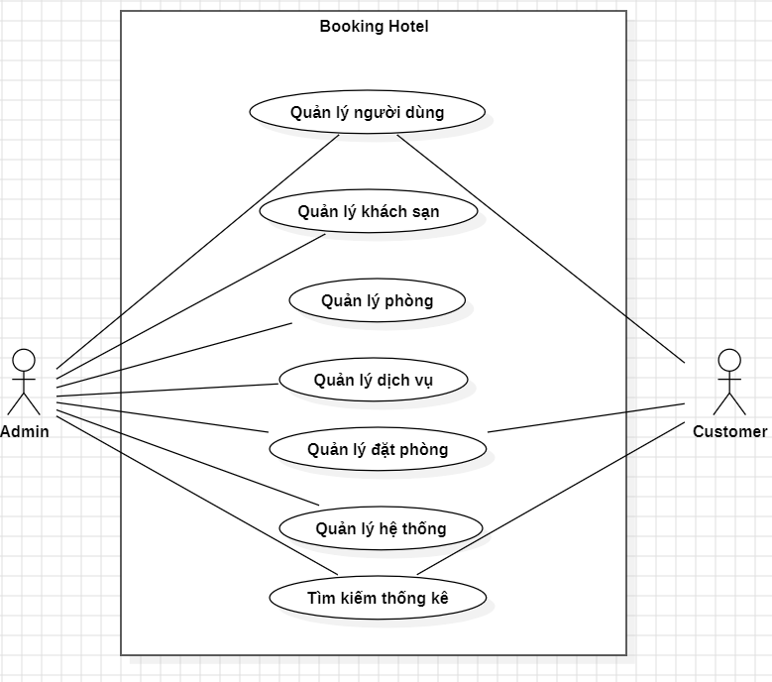
Hình 3.1. Hình mô hình Usecase

Nội dung:
- Quản lý người dùng: cho phép tạo tài khoản, gán vai trò, chỉnh sửa thông tin, xem danh sách toàn bộ tài khoản để phục vụ công tác quản trị hệ thống.
- Quản lý khách sạn: Cho phép tạo, sửa, xóa khách sạn; cập nhật các thông tin như địa chỉ, tên, số điện thoại, điểm đánh giá...
- Quản lý phòng: Hỗ trợ thêm, sửa, xóa phòng; cập nhật trạng thái phòng (trống, thuê, bảo trì); thiết lập loại phòng, giá phòng và quản lý hình ảnh.
- Quản lý dịch vụ: Cung cấp chức năng tạo, chỉnh sửa, xóa dịch vụ; cập nhật giá và gán các dịch vụ như spa, ăn sáng, ăn trưa, gym... vào từng khách sạn.
- Quản lý đặt phòng: Cho phép kiểm tra phòng trống, tạo và xác nhận đặt phòng, hủy booking và quản lý lịch sử đặt phòng của người dùng.
- Tìm kiếm thống kê: Hỗ trợ tìm kiếm khách sạn, phòng, dịch vụ và booking và thông kê các số lượng đặt phòng, dịch vụ sử dụng...
- Quản lý hệ thống: bao gồm các chức năng như gợi ý các địa điểm xung quanh, gơi ý lịch trình và đăng nhập, đăng kí .....

3.2. Thiết kế kiến trúc hệ thống
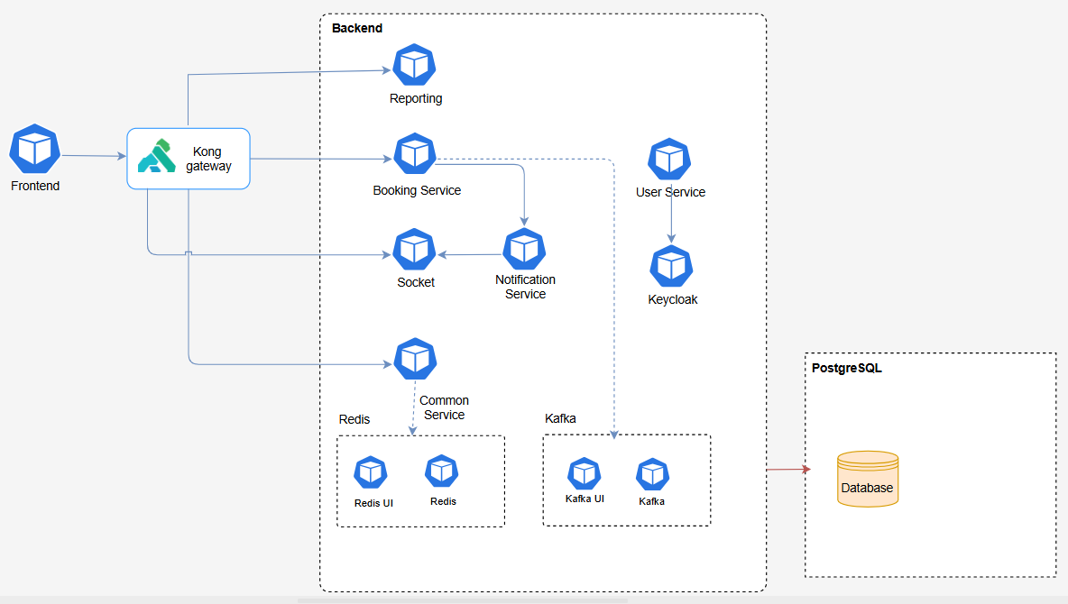

Hình 3.2. Kiến trúc hệ thống
Nội dung:
- Hệ thống quản lý đặt phòng khách sạn là một kiến trúc microservices nhằm tách rời các trách nhiệm, tăng khả năng mở rộng và dễ bảo trì. Ứng dụng frontend dùng React, tất cả yêu cầu đi qua Kong API Gateway, và các chức năng chính được triển khai dưới dạng microservices (BookingService, CommonService, UserService, NotificationService, ReportingService). Dữ liệu chính lưu trên PostgreSQL, Redis dùng làm cache, và Kafka được sử dụng cho truyền tin bất đồng bộ.
- Mũi tên đồng bộ (HTTP/REST) từ Frontend Kong Microservices, mũi tên bất đồng bộ (Kafka topics) dùng cho thông báo và tính năng báo cáo. PostgreSQL được truy cập trực tiếp bởi các service chịu trách nhiệm dữ liệu, Redis nằm phía trước DB như cache.

3.3. Thiết kế luồng xử lý chi tiết

3.3.1. Sequence Diagram - Chức năng đặt phòng
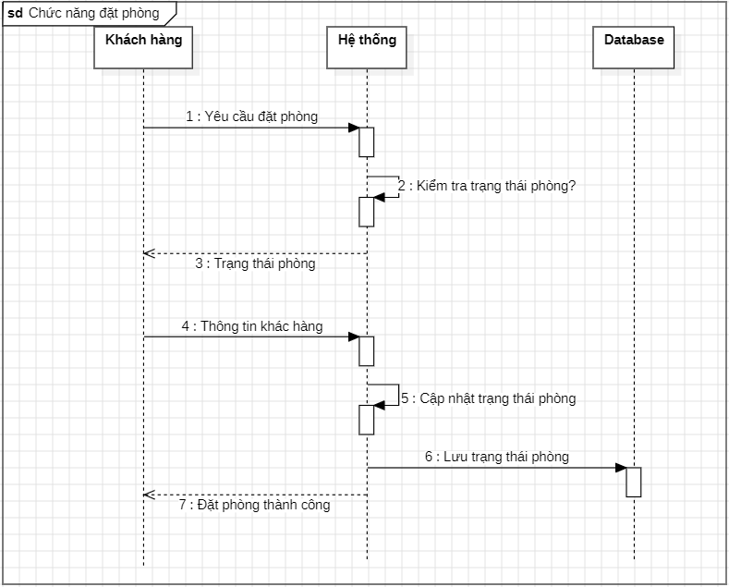
Hình 3.3. Mô hình Sequence - Chức năng đặt phòng
Nội dung:
Người dùng bắt đầu bằng việc chọn phòng mà họ muốn đặt trong hệ thống. Sau khi nhận được yêu cầu, hệ thống sẽ tiến hành kiểm tra xem phòng đó còn trống hay không. Nếu phòng vẫn còn, người dùng tiếp tục nhập các thông tin cần thiết và thực hiện các thao tác. Hệ thống sẽ lưu thông tin đặt phòng vào cơ sở dữ liệu và đồng thời giảm số lượng phòng trống của khách sạn và cập nhật lại trạng thái phòng. Cuối cùng, hệ thống gửi thông báo kết quả đặt phòng cho người dùng, xác nhận rằng quá trình đặt phòng đã hoàn tất.

3.3.2. Sequence Diagram - Gợi ý các địa điểm xung quanh
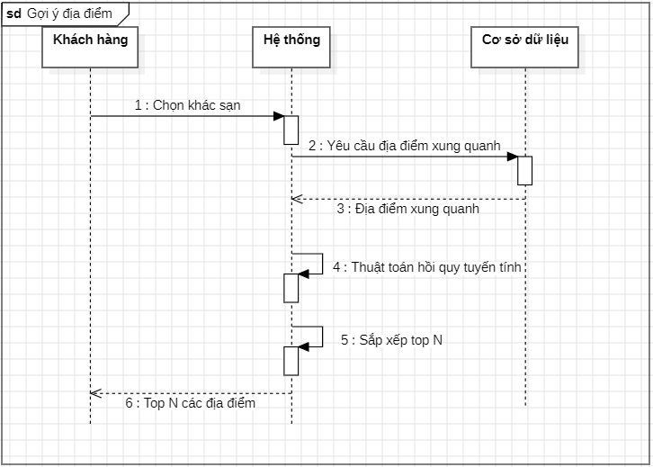

Hình 3.4. Mô hình Sequence - Gợi ý các địa điểm xung quanh

Nội dung:
Khi người dùng chọn khách sạn, hệ thống tiến hành truy vấn cơ sở dữ liệu để lấy danh sách các địa điểm ở khu vực xung quanh. Sau đó hệ thống sẽ sử dụng thuật toán hồi quy tuyến tính có các chỉ số như khoảng cách, số đánh giá, điểm số để tìm ra top N các điểm xung quanh. Sau đó hệ thống sẽ gửi danh sách top N địa điểm cho người dùng.

3.3.3. Sequence Diagram - Gợi ý lịch trình
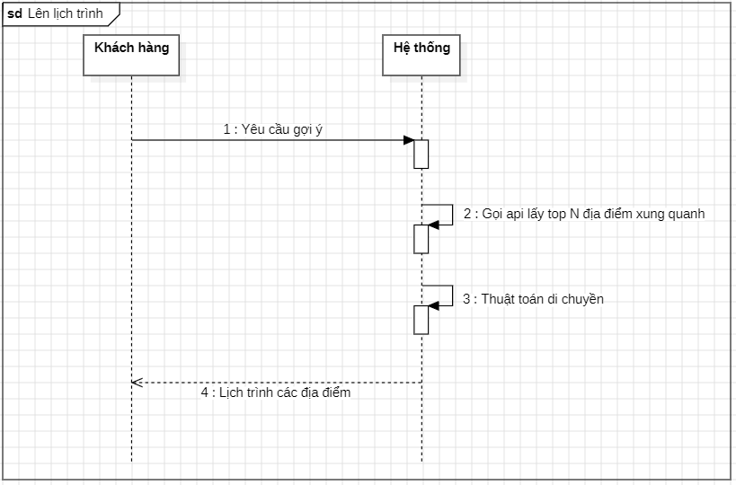

Hình 3.5. Mô hình Sequence - Gợi ý lịch trình
Nội dung:
Khi người dùng yêu cầu gợi ý lịch trình, hệ thống sẽ truy vẫn cơ sở dự liệu để lấy thời gian mà người dùng đã đặt phòng và danh sách top N các điểm xung quanh của khách sạn đó. Sau đó, hệ thống đưa vào thuật toán di truyền(GA) sẽ sinh ra lịch trình tối ưu và gửi danh sách cho người dùng.

3.4. Thiết kế dữ liệu
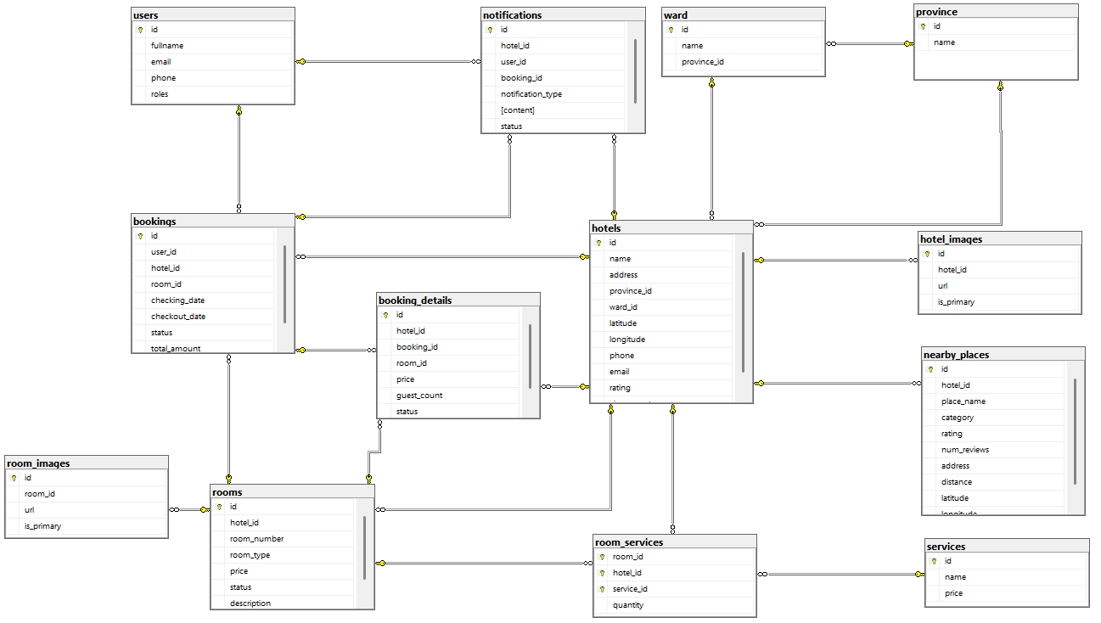

Hình 3.6. Mô hình ERD
Nội dung:
- Quan hệ hotels – rooms(1-n): một khách sạn sẽ có nhiều phòng.
- Quan hệ hotel – nearby_places(1-n):một khách sạn có nhiều điện điểm xung quanh.
- Quan hệ user – booking: một người dùng có lập nhiều giao dịch
- Quan hệ room – service(n-n): 1 phòng có nhiều dịch vụ và 1 dịch vụ có ở nhiều phòng

CHƯƠNG 4: CÀI ĐẶT VÀ HIỆN THỰC THUẬT TOÁN

4.1. Môi trường và công cụ
Môi trường thực hiện dự án bao gồm Java Spring Boot cho backend theo kiến trúc Microservice và Clean Architecture, React + Vite cho frontend nhằm tối ưu tốc độ và trải nghiệm người dùng. Hệ thống được triển khai trên Google Cloud Platform với máy chủ Ubuntu, đảm bảo tính ổn định, bảo mật và khả năng mở rộng. Đây là nền tảng chính giúp xây dựng, vận hành và triển khai toàn bộ ứng dụng đặt phòng khách sạn.
Các công cụ hỗ trợ trong quá trình phát triển gồm IntelliJ IDEA cho backend và VSCode cho frontend; PgAdmin 4 để quản lý cơ sở dữ liệu PostgreSQL; Git/GitHub dùng quản lý phiên bản và cộng tác nhóm; WinSCP để kết nối và thao tác trên server Ubuntu; Postman để kiểm thử API; Swagger để sinh tài liệu API tự động; và Docker để đóng gói, chạy và triển khai các Microservice một cách nhất quán giữa các môi trường.

4.2. Hiện thực thuật toán

4.2.1. Hồi quy tuyến tính

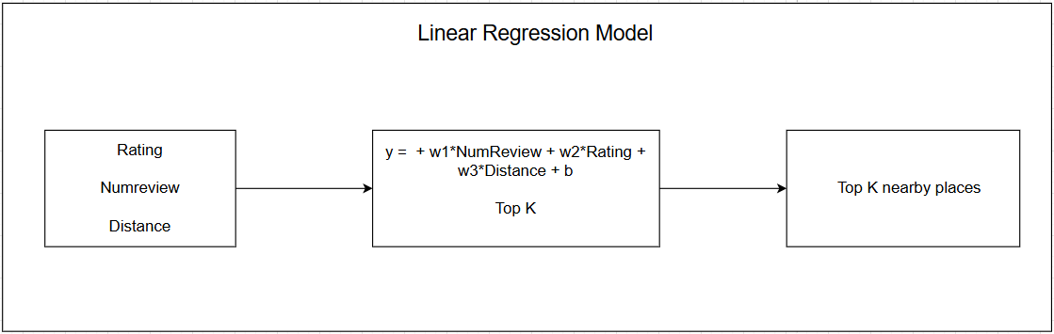

Hình: 4.1. Thuật toán hồi quy quyến tính
Đầu vào của thuật toán là các chỉ số mô tả từng địa điểm xung quanh khách sạn, bao gồm:
- Rating: số điểm đánh giá.
- NumReview: tổng số lượng bình luận.
- Distance: khoảng cách từ khách sạn đến địa điểm đó.
Thuật toán hồi quy tuyến tính được sử dụng để tính một điểm tổng hợp (Score) cho mỗi địa điểm dựa trên công thức:
Score=w1​×Rating+w2​×NumReview+w3​×Distance+b
Trong đó:
- w1,w1,w3 là các trọng số, thể hiện mức độ ưu tiên của từng chỉ số. Nếu muốn yếu tố nào quan trọng hơn, ta tăng trọng số tương ứng.
- b là hằng số tự do giúp mô hình dịch chuyển và không bị ràng buộc phải đi qua điểm gốc.
Sau khi tính toán Score cho tất cả địa điểm, hệ thống sẽ sắp xếp điểm theo thứ tự giảm dần và chọn ra top K địa điểm có Score cao nhất. Đây chính là danh sách top K địa điểm gợi ý xung quanh khách sạn.

4.2.2. Thuật toán GA và SA
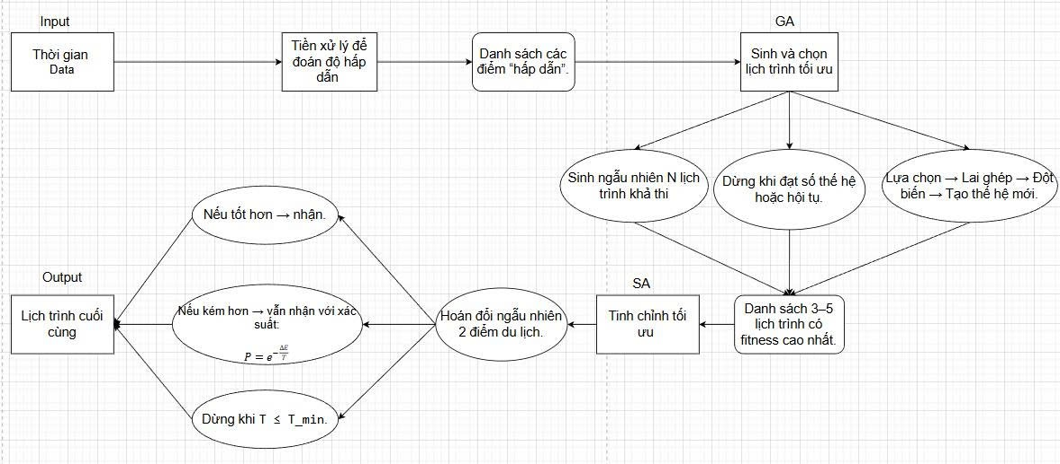

Hình 4.2. Thuật toán GA+SA
Thuật toán GA:
- Đầu vào của hệ thống gồm: khoảng thời gian lưu trú của người dùng (thời điểm check-in và check-out khi đặt phòng khách sạn), và danh sách top K địa điểm xung quanh khách sạn, được lấy từ thuật toán hồi quy tuyến tính dựa trên các chỉ số đánh giá, số lượng bình luận và khoảng cách.
- Tập dữ liệu này được tiền xử lý để xác định các địa điểm “hấp dẫn”, đáp ứng tiêu chí về mức độ thu hút du khách. Các địa điểm sau khi lọc được đưa vào thuật toán di truyền (Genetic Algorithm – GA) để tạo và tối ưu lịch trình.
- Ở bước khởi tạo, hệ thống sinh ngẫu nhiên N lịch trình khả thi (khoảng 50 lịch trình). Mỗi lịch trình là một hoán vị các địa điểm du lịch, tức là danh sách các điểm đến được sắp xếp theo một thứ tự nhất định.
- Tiếp theo, mỗi lịch trình được đánh giá bằng một hàm mục tiêu (fitness function) dựa trên các tiêu chí như:
- Tổng rating và số lượng đánh giá của các địa điểm
- Tổng quãng đường di chuyển giữa các điểm
- Giá trị fitness dùng để phân biệt lịch trình tốt và kém. Các lịch trình có điểm số cao được lựa chọn làm bố mẹ (parents). Từ đó, GA tiến hành lai ghép (crossover) giữa các lịch trình bố mẹ để tạo ra lịch trình mới có chất lượng tốt hơn. Sau đó, thuật toán thực hiện bước đột biến (mutation), chẳng hạn như hoán đổi vị trí của hai địa điểm trong lịch trình, nhằm tăng tính đa dạng và tránh rơi vào cực trị cục bộ.
- Quá trình chọn lọc đến lai ghép đến đột biến được lặp lại liên tục qua nhiều thế hệ cho đến khi đạt điều kiện dừng. Điều kiện dừng có thể là:
- Số thế hệ đã đạt mức tối đa được quy định.
- Quần thể đã hội tụ, tức là các lịch trình sinh ra hầu như giống nhau và không còn cải thiện đáng kể về fitness.
Tối ưu tinh chỉnh bằng thuật toán SA:
- Chọn một lịch trình tốt từ GA để làm lời giải khởi tạo.
- Thực hiện hoán đổi ngẫu nhiên hai địa điểm trong lịch trình.
- Đánh giá fitness của lịch trình mới dựa trên tổng đánh giá, tổng review, tổng quản đường đi, thời gian phân bố trong lịch trình nếu:
- Nếu lịch trình mới tốt hơn, hệ thống sẽ chấp nhận ngay.
- Nếu kém hơn, hệ thống vẫn có thể chấp nhận theo xác suất:
$$P=e^{-ΔF/T}$$
trong đó ΔF là mức độ giảm chất lượng (fitness mới – fitness hiện tại ) và T là nhiệt độ hiện tại(tham số điều kiện dừng).
- Sau đó lặp lại quy trình cho đến khi T ≤ Tmin​.
- Kết quả ra lịch trình tốt ưu nhất

CHƯƠNG 5: KIỂM THỬ VÀ ĐÁNH GIÁ

5.1. Cơ sở dữ liệu
Dữ liệu tự sinh:

STT | Danh mục | Số lượng
1 | Khách sạn | 50
2 | Phòng | 500
3 | Dịch vụ | 6
4 | Các địa điểm xung quanh | 50000

Hình 5.1. Dữ liệu các bảng

STT | Danh mục | Số lượng | Chiếm(%)
1 | Retaurant | 13890 | 27.78
2 | Cafe | 10924 | 21.85
3 | Store | 4977 | 9.95
4 | Spa | 4002 | 8.00
5 | Bar | 3955 | 7.91
6 | Museum | 2564 | 5.13
7 | Market | 2534 | 5.07
8 | Beach | 1990 | 3.98
9 | Park | 1980 | 3.96
10 | Attraction | 3186 | 6.37

Hình 5.2. Dự liệu các điểm xung quanh

5.2. Kết quả thực nghiệm

5.2.1. Giao diện trang chủ
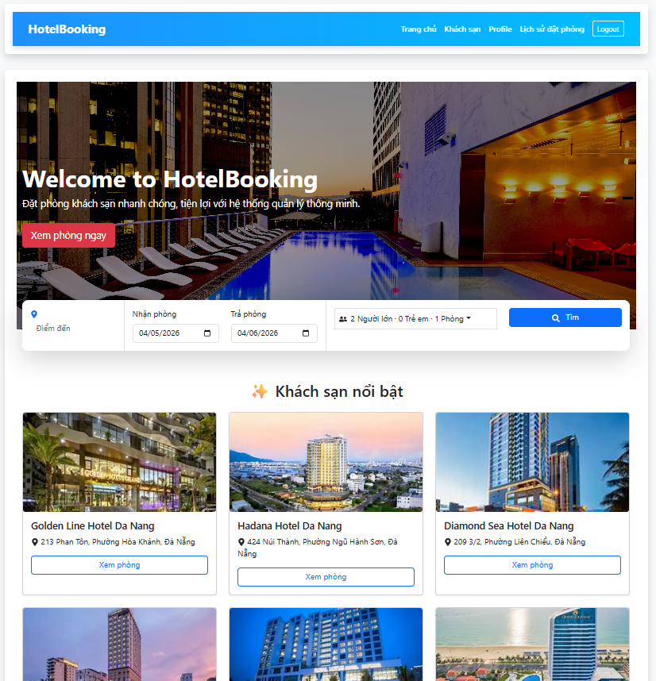

Hình 5.3.Giao diện trang chủ

5.2.2. Giao diện phòng
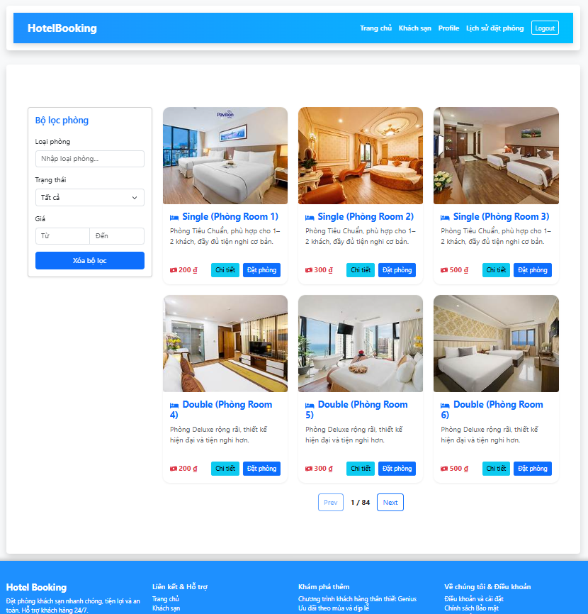

Hình 5.4 Giao diện phòng

5.2.3. Chi tiết phòng
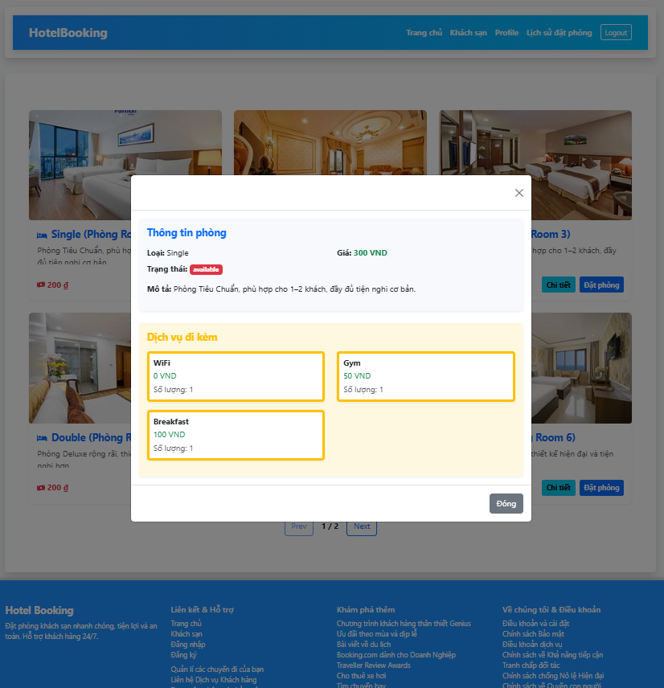

Hình 5.5. Giao diện chi tiết phòng

5.2.4. Giao diện đặt phòng
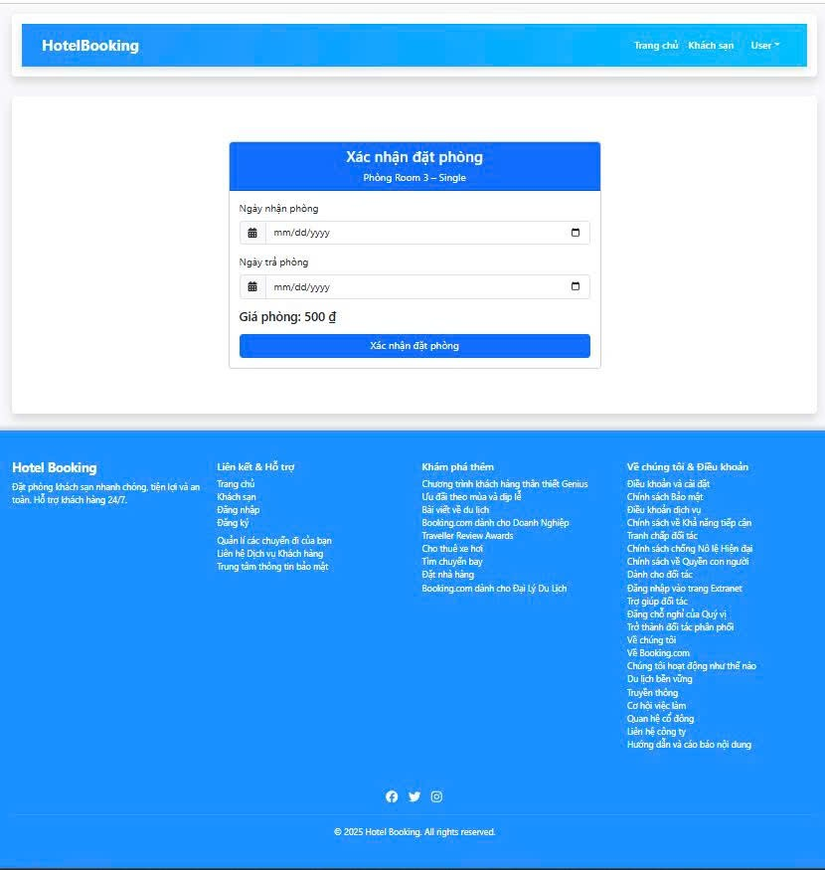

Hình 5.6. Giao diện đặt phòng

5.2.5. Giao diện chi tiết đặt phòng
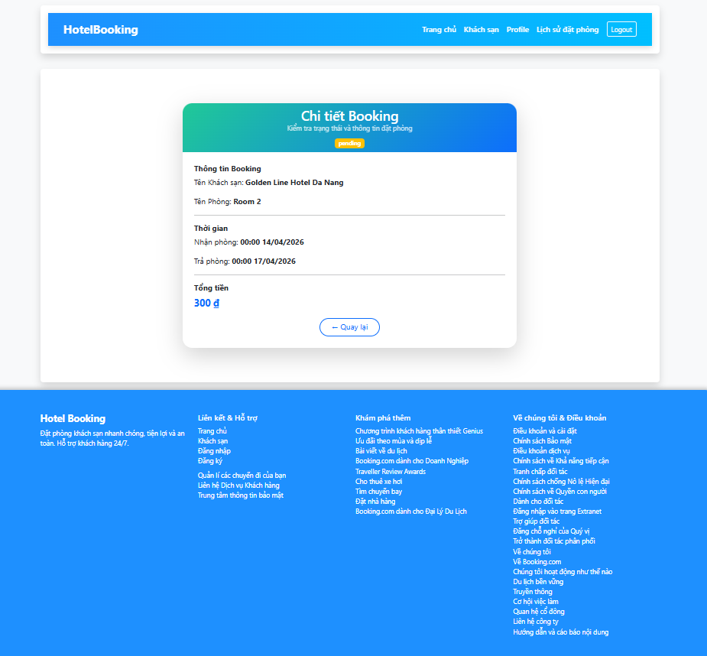

Hình 5.7. Giao diện chi tiết đặt phòng

5.2.6. Giao diện các địa điểm xung quanh
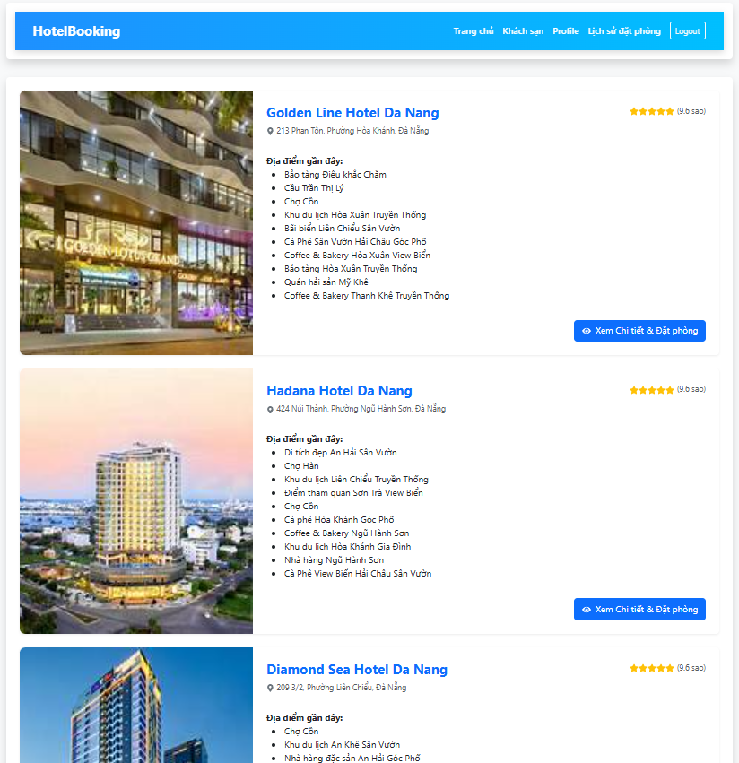

Hình 5.8. Giao diện các địa điểm xung quanh một khách sạn

5.2.7. Gợi ý lịch trình
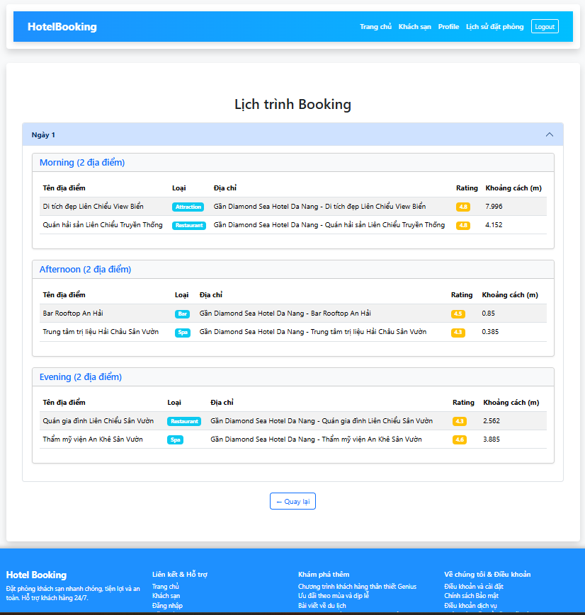

Hình 5.9. Giao diện gợi ý lịch trình

5.2.8. Giao diện admin dashboard
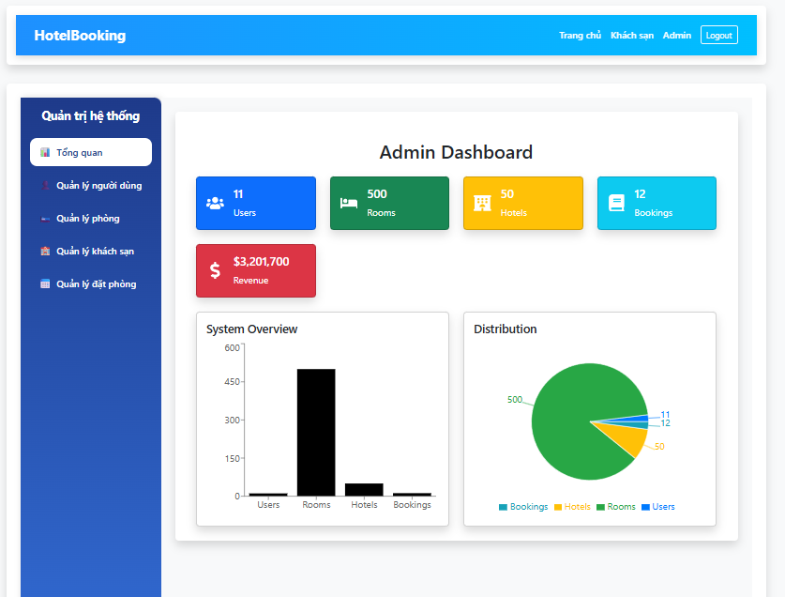

Hình 5.10. Giao diện dashboard

5.2.9. Giao diện quản lý phòng
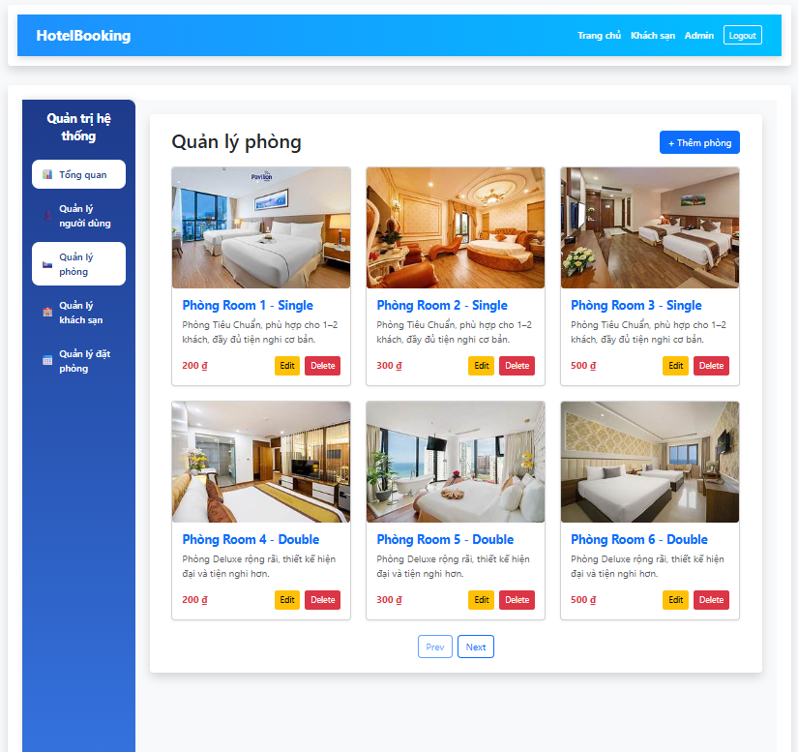

Hình 5.11. Giao diện quản lý phòng

5.2.10. Giao diện quản lý khách sạn
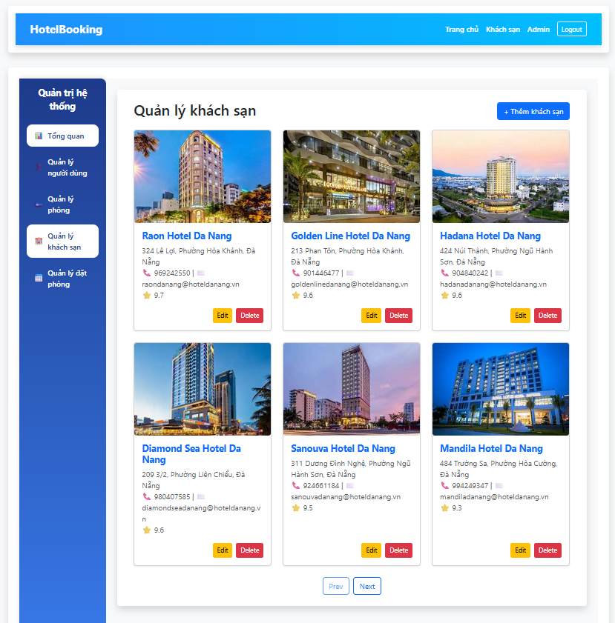

Hình 5.12. Giao diện quản lý khách sạn

5.2.11. Giao diện quản lý người dùng
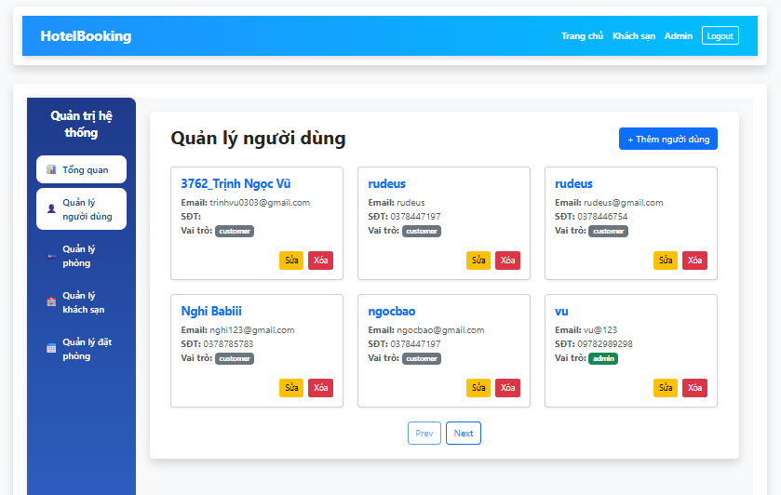
Hình 5.13. Giao diện quản lý người dùng

5.3. Kết luận, hạn chế và hướng phát triển

5.3.1. Kết luận
Dự án Booking Hotel đã xây dựng được một hệ thống đặt phòng khách sạn đáp ứng các nhu cầu cốt lõi của người dùng như: đăng ký/đăng nhập bằng Keycloak, tìm kiếm khách sạn, xem thông tin chi tiết, đặt phòng và quản lý booking.
Kiến trúc microservice (User, Hotel, Booking…) giúp hệ thống dễ mở rộng, dễ bảo trì.
Các thuật toán hỗ trợ như hồi quy tuyến tính để gợi ý địa điểm xung quanh và GA / SA cho tối ưu lịch trình đã nâng cao trải nghiệm người dùng, tạo sự khác biệt so với các ứng dụng đặt phòng thông thường.
Hệ thống được triển khai trên Spring Boot – React – PostgreSQL – Google Cloud với quy trình làm việc hiện đại: Docker, Git/GitHub, CI/CD thủ công, giúp đảm bảo code sạch, dễ phát triển và theo dõi.
Nhìn chung, dự án đã hoàn thành mục tiêu xây dựng một nền tảng đặt phòng ở mức tốt, đáp ứng yêu cầu môn học và có thể mở rộng thành sản phẩm thực tế.

5.3.2. Hạn chế
- Chưa triển khai cơ chế Cache (Redis): Tốc độ truy vấn còn chậm, đặc biệt ở tính năng gợi ý địa điểm khi dữ liệu trở nên lớn.
- Chưa tích hợp hệ thống xử lý sự kiện lớn (Kafka): Việc xử lý dữ liệu theo dạng streaming hoặc phân tán chưa được áp dụng, hạn chế khả năng mở rộng.
- Dữ liệu sử dụng chủ yếu là dữ liệu tự tạo: Độ chính xác và tính thực tế trong kiểm thử còn hạn chế.
- Trang quản trị (Admin Dashboard) còn đơn giản: Chưa hỗ trợ các chức năng quan trọng như thống kê doanh thu, số lượng đặt phòng, báo cáo theo thời gian,…
- Hệ thống gợi ý địa điểm mới dừng ở mức hồi quy tuyến tính cơ bản: Chưa áp dụng các kỹ thuật AI/ML nâng cao (như clustering, ranking, hoặc deep learning).
- Giao diện người dùng còn cơ bản: UX/UI chưa được tối ưu cho sự thân thiện và trải nghiệm liền mạch.
- Chưa hỗ trợ thông báo real-time: Không có email, SMS hoặc WebSocket để gửi thông tin khi người dùng đặt phòng thành công.

5.3.3. Hướng phát triển
- Tích hợp Redis để tối ưu hiệu năng truy vấn: Sử dụng cache cho dữ liệu khách sạn, phòng, và đặc biệt là gợi ý địa điểm để tăng tốc độ phản hồi khi lượng dữ liệu lớn.
- Áp dụng Kafka cho xử lý bất đồng bộ và mở rộng hệ thống: Sử dụng Kafka cho logging, tracking hành vi người dùng, xử lý thanh toán, gửi thông báo, và đồng bộ dữ liệu giữa các microservice.
- Thu thập và sử dụng dữ liệu thực tế: Import dataset lớn từ các nguồn mở hoặc thu thập từ API bên thứ ba để tăng độ chính xác của kiểm thử và mô hình gợi ý.
- Triển khai hệ thống thông báo real-time: gửi mail, sms, socket.
- Xây dựng CI/CD và triển khai cloud hoàn chỉnh: Tự động hóa build – test – deploy trên Google Cloud hoặc Docker + Kubernetes để đảm bảo tính ổn định.

TÀI LIỆU THAM KHẢO

[1] Spring Boot Documentation, "Spring Framework Reference Documentation," Spring, [Truy cập: 09-Dec-2025]. Available: https://spring.io/projects/spring-boot
[2] Keycloak Documentation, "Keycloak Server Administration Guide," Keycloak, [Truy cập: 09-Dec-2025]. Available: https://www.keycloak.org/documentation
[3] Redis Documentation, "Redis: In-Memory Data Structure Store," Redis, [Truy cập: 09-Dec-2025]. Available: https://redis.io/documentation
[4] Apache Kafka, "Kafka: A Distributed Streaming Platform," Apache, [Truy cập: 09-Dec-2025]. Available: https://kafka.apache.org/documentation/
[5] React Documentation, "React – A JavaScript Library for Building User Interfaces," React, [Truy cập: 09-Dec-2025]. Available: https://reactjs.org/docs/getting-started.html
[6] Vite Documentation, "Vite – Next Generation Frontend Tooling," Vite, [Truy cập: 09-Dec-2025]. Available: https://vitejs.dev/
[7] PostgreSQL Documentation, "The PostgreSQL Global Development Group," PostgreSQL, [Truy cập: 09-Dec-2025]. Available: https://www.postgresql.org/docs/

